实验十六 织物起毛起球性测定实验
- 实验目的
- 通过实验，熟悉织物起毛起球仪的结构原理和操作步骤；
- 掌握织物起毛起球性能的测试原理、方法标准和相关结果评价。
- 基础知识
织物在服用过程中，不断受到各种外力的作用，使织物表面的绒毛或单丝逐渐被拉出，当毛茸的高度和密度达到一定值时，外力摩擦的继续作用使毛茸纠缠成球并凸起在织物表面，这种现象称为织物的起毛起球。织物起球会恶化织物外观，并降低其服用性能。
织物起毛起球性能测试方法主要有：圆轨跡法、马丁代尔法、起球箱法。本实验采用圆轨跡法，适用于各种纺织织物。
按规定方法和试验参数，采用尼龙刷和织物磨料或只用织物磨料，使试样摩擦起毛起球。然后在规定光照条件下，对起毛起球性能进行视觉描述评定。
三、 方法标准
GB/T 4802.1-2008 纺织品 织物起毛起球性能的测定 第1部分：圆轨迹法
四、 仪器与设备
YG 502 织物起毛起球仪

五、 实验步骤
1. 参数选择
表1 试验参数及适用织物类型示例
参数类别 | 压力/cN | 起毛次数 | 起球次数 | 适用织物类型示例
A | 590 | 150 | 150 | 工作服面料、运动服装面料、紧密厚重织物等
B | 590 | 50 | 50 | 合成纤维长丝外衣织物等
C | 490 | 30 | 50 | 军需服（精梳混纺）面料等
D | 490 | 10 | 50 | 化纤混纺、交织织物等
E | 780 | 0 | 600 | 精梳毛织物、轻起绒织物、短纤纬编针织物、内衣面料等
F | 490 | 0 | 50 | 粗梳毛织物、绒类织物、松结构织物等
注1： 表中未列的其他织物可以参照表中所列类似织物或按有关各方商定选择参数类别。
注2： 根据需要或有关各方协商同意，可以适当选择参数类别，但应在报告中说明。
注3：考虑到所有类型织物测试或穿着时的起球情况是不可能的，因此有关各方可以采用取得一致意见的试验参数，并在报告中说明。
2. 磨料准备
（1）尼龙刷：尼龙丝直径0.3mm，植丝孔径4.5mm，每孔尼龙丝150根，孔距7mm，刷面要平齐，刷上有调节板，可调节尼龙丝有效高度。
（2）织物磨料：2201全毛华达呢，组织为2/2右斜纹，线密度为19.6tex×2，捻度为Z625-S700，密度为445根/10cm×224根/10cm，单位面积质量为305g/m²。
3. 试样准备
用裁样器或模板剪切裁取直径为113mm±0.5mm的圆形试样5块，并做好织物反面标记，同时另剪一块评级所需的同样规格的对比样。取样应距布边10cm以上，各试样不应包括相同的经纱和纬纱，试样上不得有影响试验结果的疵点。
4．试样安装
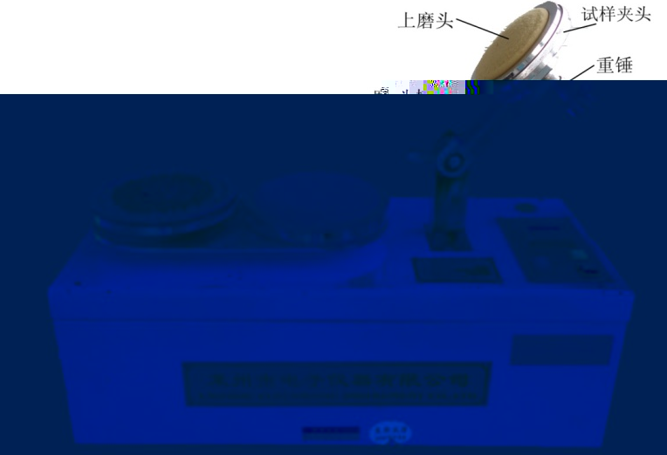
(1) 检查仪器，清洁尼龙刷，分别将织物磨料、尼龙刷装在“起球座”和“起毛座”上；
(2) 将试样装入“上磨头”夹环内，试样内垫泡沫塑料片(克重约270g/m²，厚约8mm，直径约105mm)，试样正面必须朝外。
5．参数设置
根据所选参数（表1）,调整“上磨头”轴上的重锤规格和预置摩擦次数值；
6. 起毛测试
“起毛座”处于工作位置，翻转“魔头横臂”，使“上磨头”上的试样压在“起毛座”上，按“复位”键归零后再按启动键开始试验，摩擦结束后，仪器自停；
7. 起球测试
掀起“魔头横臂”，抬起“工位座板”旋转180°后，将“起球座”平稳落于工作位置，翻转“魔头横臂”，使“上磨头”上的试样压在“起球座”上，按“复位”键归零后再按启动键，“3-4”进行下一次摩擦转动。
8. 测试结果
起毛起球结束后，取下试样，在评级箱或其他规定光照条件下，将起毛起球后的织物与对比样进行观察对比，得到视觉描述的评级（表2），精确至0.5级，单个人员的评级结果为其对所有试样评定等级的平均值。
由于评定的主观性，建议至少2人对试样进行评级。样品的试验结果为全部人员评级的平均值，修约至最近的0.5级，并用“-”表示。如3.5级用“3-4”级表示。

表2 视觉描述评级
级数 | 状态描述
5 | 无变化。
4 | 表面轻微起毛和(或)轻微起球。
3 | 表面中度起毛和(或)中度起球,不同大小和密度的球覆盖试样的部分表面。
2 | 表面明显起毛和(或)起球,不同大小和密度的球覆盖试样的大部分表面。
1 | 表面严重起毛和(或)起球,不同大小和密度的球覆盖试样的整个表面。

